**网站具体需求**

**一、网站层级**

网站包括三级：

1. 第一级：首页：用于活动展示和跳转二级板块页
2. 第二级：板块页：包括**知识库、项目分享与讨论、华为竞赛专区、实用工具板块、华俱微信推文、师兄师姐说（经验分享）**共6项
3. 第三级：内容页

**二、网站前端内容**

1. 首页内容

* 顶部为第二级板块直通按钮**（对应5项二级板块）**，同时拥有展开功能，展开为板块内类别的直通按钮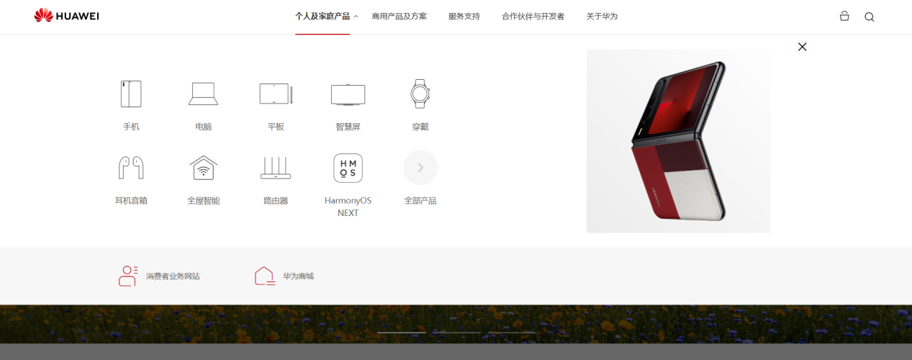
* 拥有滚动横条，展示当前的主要活动，点击超链接直通相关页面，如竞赛详细信息等

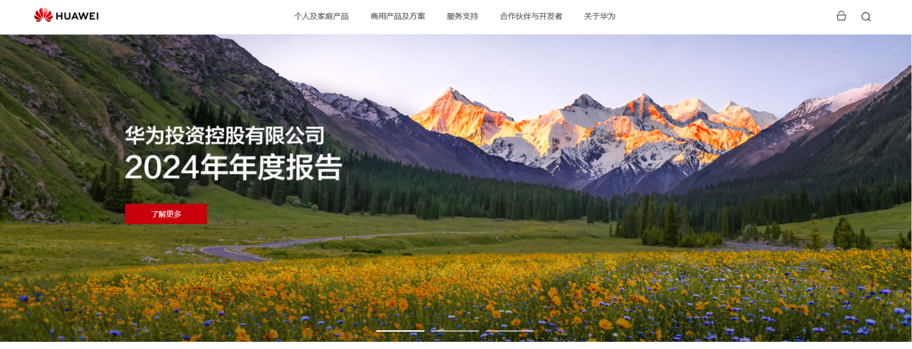

* 页面内拥有公告栏，按时间顺序展示**竞赛公告和推文**

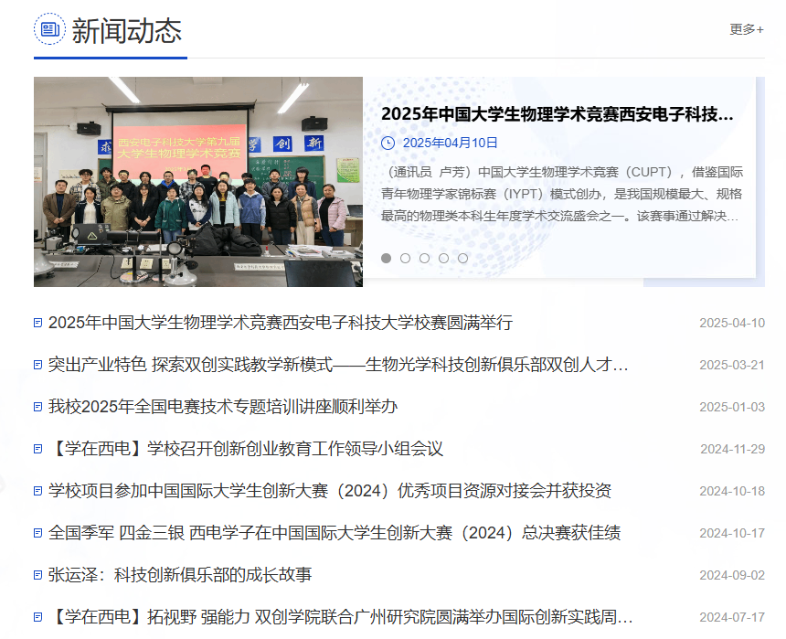

1. 板块页内容
   1. 知识库板块

* 涵盖软硬件领域的多个方向作为类别跳转，具体包括**硬件、软件、嵌入式开发、AI与算法**

{4F3D80EE-74E8-47AB-8CB0-45809463C45E}

*范例参考：华为首页点进上图中的****个人及家庭产品板块****内的类别划分*

* 点进知识库板块后为多个类别中的一个作为默认跳转到的类别
* 类别内拥有筛选功能，需要有难易度筛选（难易程度分为**“入门”、“基础”、“进阶”**三个等级），时间筛选，资源类型筛选（电子书、视频、代码示例、开源项目等），并配备搜索栏

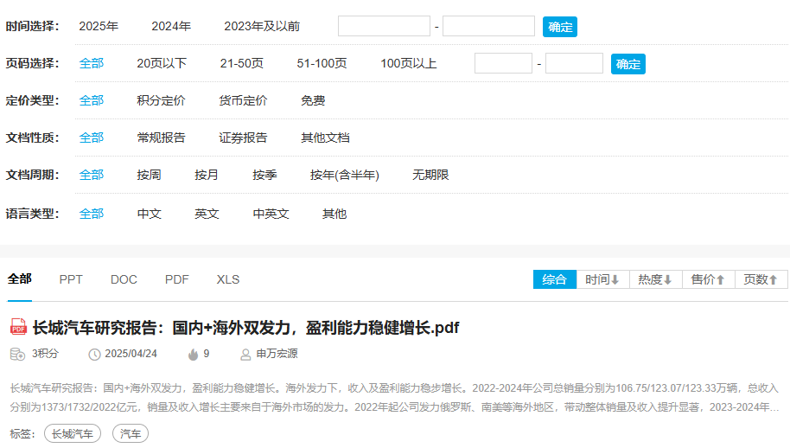

* 1. 项目分享
* 项目的搜索和浏览界面可参考github，项目页内主要需要包含**项目展示和讨论区**功能
  1. 华为竞赛专区
* 板块内分两个类别：**竞赛信息、组队社区**
* 竞赛信息以公告信息形式展示，并配备搜索栏

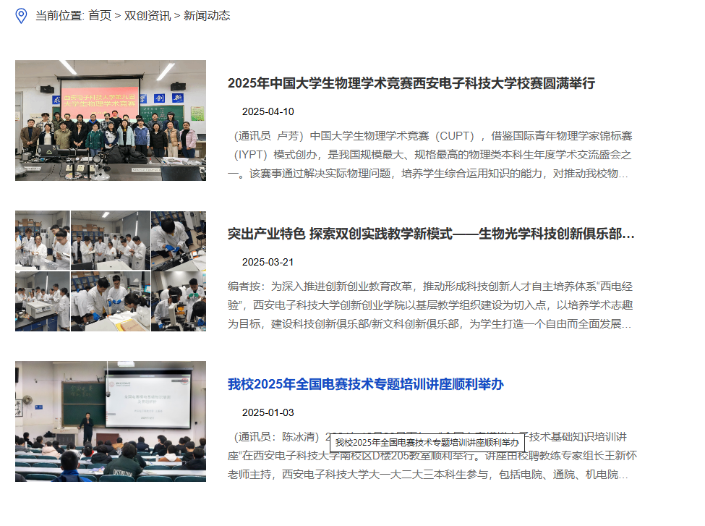

*范例参考：西电创院公告*

* 组队社区需要有筛选和搜索功能，形式类似于知识库，筛选包括：**招人或自荐，比赛名称，时间信息**。在组队填写技术方向、时间安排等，招募成员或自荐加入竞赛团队
  1. 实用工具板块
* 需要有筛选和搜索功能，筛选工具功能（如PDF解密、加密、合并、拆分工具链接、在线抠图网站、中国专利下载、在线公式编辑器、PPT素材库等）
  1. 华俱微信推文
* 集成“西电华了个为”微信推文，将携英分享会记录、华为招聘信息等微信推文集成到网站公告栏，增加推文曝光量，同时方便成员获取信息。
  1. 师兄师姐说（经验分享）
* 做成社区分享贴文形式，用于分享师兄师姐在笔试面试中的经验分享，可以按时间排序或按热度排序，拥有 **#话题** 功能（或贴文tag，视开发难度选择简单的即可）

1. **网站后端需求**
2. 知识库建设：使用静态网站生成工具（如GitBook、Hugo或Jekyll）生成知识库的前端页面，部署到 GitHub Pages 或 GitLab Pages，完全免费。通过GitLab Wiki或Markdown文件管理，按“入门、基础、进阶”分类。
3. 项目管理：使用 GitLab免费版托管项目代码，利用其Wiki功能管理文档，Issue功能支持讨论和反馈，讨论区要有匿名功能。
4. 实用工具模块：在静态网站中添加外部工具链接（如PDF解密、PPT素材库、公式编辑器等）。
5. 竞赛日历：使用开源日历插件（如FullCalendar）嵌入静态网站，手动更新竞赛时间节点。
6. 微信推文同步：在静态网站中手动更新“西电华了个为”公众号推文链接。
7. 存储与带宽：使用 GitLab Pages 或 GitHub Pages 托管静态网站，免费提供存储和带宽。视频资源通过外链（如B站、阿里云视频点播）嵌入，避免占用存储空间。
8. 域名与SSL证书

* 域名：可选免费二级域名（如 huaju.gitlab.io），或购买一个便宜域名（约￥50/年）。
* SSL证书：使用 Let’s Encrypt 免费证书。